Региональный этап Всероссийского юниорского лесного конкурса «Подрост»
(«За сохранение природы и бережное отношение к лесным богатствам»)

Номинация: «Лесоведение и лесоводство»

Тема:

РЕКРЕАЦИОННАЯ НАГРУЗКА НА ЛЕСА КОЛЬСКОГО ПОЛУОСТРОВА

Автор:
Папулова Эльвира Леонидовна,
учащаяся у/о «Озадаченная Химия», 9 «а» кл.

Научный руководитель:
Педагог дополнительного образования
МАОДО ЦДТ «Хибины»
Полякова Татьяна Геннадьевна

Консультант:
Педагог дополнительного образования
МАОДО ЦДТ «Хибины»
Жарова Нина Яковлевна

Место выполнения работы:
МАОДО ЦДТ «Хибины»
Муниципальный координационный центр
по научно-техническому творчеству
Мурманская область, г. Кировск

г. Кировск
2020
СОДЕРЖАНИЕ

ВВЕДЕНИЕ 3
ГЛАВА I. ЛЕСНАЯ ТИПОЛОГИЯ МУРМАНСКОЙ ОБЛАСТИ 5
1.1. Лес и его место в биосфере 5
1.2. «Три леса» - классификация лесов Мурманской области 6
ГЛАВА II. ЛЕСОПОЛЬЗОВАНИЕ МУРМАНСКОЙ ОБЛАСТИ 8
2.1. Виды использования леса в Мурманской области 8
2.2. Влияния рекреационной нагрузки на леса Кольского полуострова 8
ГЛАВА III. ЛЕСОВОДСТВО МУРМАНСКОЙ ОБЛАСТИ –
ЛЕСНАЯ ГЕНЕТИКА И СЕЛЕКЦИЯ 12
3.1. Основные направления деятельности ПАБСИ 12
3.2. Деградация лесных фитоценозов Хибин. 14
ЗАКЛЮЧЕНИЕ 19
СПИСОК ЛИТЕРАТУРЫ 21
ПРИЛОЖЕНИЯ

ВВЕДЕНИЕ

Актуальность данной темы заключается в том, что лес будущего – это проблема современности. Все чаще и чаще беспокоит человека будущее нашей планеты - Земли.
Еще в далеком, 1968 году, на Международной конференции по ресурсам биосферы, созданной по инициативе ЮНЕСКО, обсуждались вопросы, каким образом современный научный подход может помочь в разработке рациональных методов использования географической среды, обеспечивающих ее сохранность. С тех пор, работа в области природопользования и лесоводства шагнула далеко вперед, работа ученых не стоит на месте, пишутся новые научные труды, проводятся исследования, открываются новые методы рационального природопользования и проводятся лесовосстановительные мероприятия. Но, в настоящее время, вопрос остаётся острым, становится ясным, что охрана природы является составной частью ее рационального использования.
Состояние научной разработанности выбранной темы состоит в том, что для Мурманской области, как и для других регионов нашей страны, проблема охраны окружающей среды актуальна.
Большой интерес, проявляемый общественностью, представителями законодательной и исполнительной власти, средствами массовой информации к проблемам загрязнения: и деградации лесных ландшафтов, привел к появлению огромного числа публикации и документов по данной тематике. На различных уровнях законодательной и исполнительной власти - от федерального до городского и районного - готовятся многочисленные документы - указы, постановления, решения, проекты и заключения по проектам, докладные записки, научные отчеты и пр., посвященные проблемам леса.
Но, решить проблему, к сожалению, пока не получается, проблема остается острой.
Гипотеза: предполагает, что туристическая активность оказывает негативную рекреационную нагрузку на природно-территориальный комплекс горный массив Хибин.
Объектом данного исследования является лесной биогеоценоз Кольского полуострова.
Предметом исследования - рациональное природопользование и лесоводство Хибин.
Целью исследования является изучение рекреационной нагрузки на леса Кольского полуострова и методов лесной генетики и селекции.
В рамках достижения поставленной цели были поставлены и решения следующих задач:
1. Изучить лесную типологию Мурманской области, оценить степень экологической важности леса и его места в биосфере. Изучить вопрос лесопользования Мурманской области.
2. Провести исследование рекреационной нагрузки на леса Кольского полуострова и методик лесной генетики и селекции
Методы, использовавшиеся при написании работы общенаучные – анализ и синтез, индукция и дедукция, методы эмпирического исследования, анкетирование, обследование мест отдыха.
Научная и практическая значимость, состоит в том что, результаты, полученные в ходе исследования, позволят внести свой вклад в решение проблемы природопользования родного края.
Проделанная работа поможет понять, угрозу рекреационной нагрузки на леса и выявить методы по ее устранению.
Работа имеет структуру, включающую в себя введение, основную часть, состоящую из 2 глав, заключение, библиографический список и приложения.
Во введении обоснована актуальность выбора темы, поставлены цель и задачи исследования.
Глава первая раскрывает лесную типологию Мурманской области, степень экологической важности леса и его места в биосфере. Дает классификацию лесов Мурманской области.
Глава вторая изучает лесопользование Мурманской области, виды использования леса в Мурманской области. А так же влияния рекреационной нагрузки на леса Кольского полуострова.
Глава третья имеет практический характер. В ней описывается опыт лесной генетики и селекции осуществляемый Полярно-альпийским ботаническим садом г. Кировска и проводится исследование деградации лесных фитоценозов Хибин.

ГЛАВА I. ЛЕСНАЯ ТИПОЛОГИЯ МУРМАНСКОЙ ОБЛАСТИ

  - Лес и его место в биосфере

Леса - важная составная часть окружающей природной среды. Как экологическая система лес выполняет различные функции и одновременно является незаменимым природным ресурсом. Многочисленные исследования как у нас в стране, так и за рубежом подтвердили исключительное значение лесов в сохранении экологического равновесия в природной среде.
Леса - это сообщества разнообразных видов живых организмов и поэтому их состояние - это зеркало здоровья окружающей среды, а также человека. В последнее время человечество забывает о том, что является неотъемлемой частью природы, считает, что может существовать отдельно от окружающей среды.
Земной шар состоит из нескольких оболочек: земная кора, или литосфера; гидросфера – вода морей и океанов; атмосфера – воздушная оболочка Земли и биосфера – совокупность всего живого на Земле, включающая литосферу, гидросферу и тропосферу.
Эту оболочку из живых существ академик В.И. Вернадский назвал биосферой («биос» - живой, «сфера» - шар), вложив в этот термин определенный геологический смысл.
В совокупности биосфера включает весь растительный мир и животный мир, т.е. «живое вещество», которое сплошь окружает земной шар. Растения, животные и микроорганизмы образуют определенные сообщества, находящиеся в постоянном взаимодействии между собой и с окружающей средой. Изучая эту сторону жизни, академик В.Н. Сукачев выразил ее обобщенным понятием биогеоценоз («био» - живое, «гео» - косная природа, «ценоз» - сообщество)
Биогеоценозы могут сформироваться на любом участке земной поверхности, если на нем обитают живые организмы. Нас интересует лесной биогеоценоз – всякий участок леса, однородный по составу, структуре и свойствам.
Общая площадь лесов в мире.
В общую лесную площадь мира (4 229 167 тыс. га) включены лесные болота, пески и другие незанятые лесом территории. Если исключить эти площади, то собственно лесная площадь, т.е. покрытая лесами, составляет 2 190 824 тыс. га. Если общая площадь всей суши равна 148 млн. кв. км., то общая лесная площадь составляет 30%.
Общая лесная площадь и лесистость территории по континентам и странам представленная в приложении №1.
На 2019 г. наиболее богатыми лесом странами были:
- Россия - 809 млн. га.
- Бразилия - 520 млн. га.
- Канада - 310 млн. га.
Леса на Земле распределены неравномерно. Зональное распределение лесов на Земном шаре представлено в приложении №2.
Зональностью называют смену растительного покрова в пространстве, происходящую под влиянием климата. Эта смена выражена наиболее резко при движении с севера на юг.
На земном шаре, в северном и южном полушариях, выделяют десять растительных зон: тундра, лесотундра, леса умеренного пояса (тайга), лесостепь, степи (прерии, пампа), жестколистные леса, пустыни, саванны и редкостойные леса тропиков, зимнезеленые тропические леса, влажнотропические («дождевые») леса.
Зональное распределение лесов Российской Федерации представлено в приложении №3.
Среди категорий растительного покрова России выделяются:
- тундровый - формирует покров Крайнего Севера, побережья морей Северного Ледовитого океана;
- бореальный (таежный) - расположен в умеренных широтах к югу от тундр. Тайга занимает ведущее положение на севере Евразии;
- неморальный - представлен широколиственными лесами, которые произрастают в России только на западе (восточноевропейский региональный комплекс) и на востоке (дальневосточный комплекс);
- степной - простирается от западной границы страны до южно-сибирских гор;
- пустынный - представлен прикаспийским сектором;
- растительность гор - на севере европейской части России это восточноскандинавская группа с горными лишайниковыми тундрами, березовыми редолесьями и горными таежными лесами (Хибины и Ловозерские тундры)
Значение лесов в жизни человека разносторонне и огромно! Лес – первый друг человека. Поэтому стоит помнить, о необходимо сохранять и восстанавливать уникальное разнообразие растительного покрова мира и нашей страны - источника жизни на Земле.

  - «Три леса» - классификация лесов Мурманской области

Мурманская область расположена на северо-западе Европейской части страны, занимает Кольский полуостров с прилегающими к нему участками материка. Область занимает 14488.7 тыс. га, что составляет 0.85 % территории России.
Сведения о распределении площади лесов, расположенных на землях лесного фонда Мурманской области представлено в приложении № 4.
Лесорастительное районирование.
Растительный покров территории Мурманской области характеризуется рядом специфических особенностей, что нашло свое отражение при лесорастительном районировании.
Территория Мурманской области лежит в пределах трех природных зон:
- тундра - занимает северное побережье области, примерно 20% территории края;
- леса умеренного пояса (тайга) - редкостойные, невысокие. Встречаются сосновые, еловые, берёзовые и смешанные леса;
- лесотундра
В таёжной зоне расположены 7 лесничеств полностью: Ловозерское, Терское, Кировское, Зашейковское, Кандалакшское, Ковдозерское и Мончегорское, и 3 лесничества частично: Мурманское, Печенгское и Кольское.
В зоне притундровых лесов и редкостойной тайги, районе притундровых лесов и редкостойной тайги расположены 3 лесничества частично: Мурманское, Печенгское и Кольское.
Распределение лесничеств по среднему запасу древесины представлено в приложении № 5.
Кольский полуостров - единственный из районов нашей страны, где тайга шагнула за Полярный круг.
Правда, тайга у нас не отличается разнообразием древесных пород. Леса преимущественно редкостойные, породный состав их не богат: сосна, ель, берёза.
Благодаря отсутствию в Мурманской области сплошных зон вечной мерзлоты на Кольском полуострове произрастают леса - самые северные в мире.
Леса не образуют сплошных массивов на больших площадях и сильно расчленены болотами, озёрами и каменистыми россыпями. Характерной особенностью является редкий древостой, способствующий развитию подроста. В зоне действия сильных ветров деревья отличаются низкорослостью.
На территории области выделяются северотаёжные и притундровые леса. Северотаёжные леса имеют характерные черты, отличающие их от других таежных лесов:
- С продвижением на юг древостой становится не только более высоким и густым, но и более «чистым».
- Хвойные леса являются основной частью растительного покрова региона, занимая большую часть его площади и определяя облик
Сохранение и развитие особо охраняемых природных территорий является одним из приоритетных направлений государственной экологической политики Российской Федерации.
Анализируя динамику распределения площади лесов и состав лесов по целевому назначению и категориям защитных лесов за период действия предыдущего Лесного плана Мурманской области, следует отметить, что общая площадь защитных лесов увеличилась на 0,4 тыс. га, в том числе площадь лесных земель увеличилась на 0,2 тыс. га.

ГЛАВА II. ЛЕСОПОЛЬЗОВАНИЕ МУРМАНСКОЙ ОБЛАСТИ

2.1. Виды использования леса в Мурманской области

Приоритетными направлениями использования лесов являются: осуществление видов деятельности в сфере охотничьего хозяйства, осуществление рекреационной деятельности, выполнение работ по геологическому изучению недр, разработка месторождений полезных ископаемых, строительство, реконструкция, эксплуатация линейных объектов.
Лесным планом Мурманской области, действующим с 01 января 2019 года по 31 декабря 2028 года, были запланированы 13 видов использования лесов:
1. Заготовка древесины 18,1 %;
2. Заготовка и сбор недревесных лесных ресурсов 0,0 %;
3. Заготовка пищевых лесных ресурсов и сбор лекарственных растений 0,0 %;
4. Осуществление видов деятельности в сфере охотничьего хозяйства 90,0 %;
5. Ведение сельского хозяйства 0,0 %;
6. Осуществление научно-исследовательской деятельности, образовательной деятельности 0,0 %;
7. Осуществление рекреационной деятельности 81,3 %;
8. Создание лесных плантаций и их эксплуатация 41,6 %;
9. Выполнение работ по геологическому изучению недр, разработка месторождений полезных ископаемых 128,0 %;
10. Строительство и эксплуатация водохранилищ и иных искусственных водных объектов, а также гидротехнических сооружений, морских портов, морских терминалов, речных портов, причалов 94,36 %;
11. Строительство, реконструкция, эксплуатация линейных объектов 80,6 %;
12. Осуществление религиозной деятельности 30,2 %
13. Иные виды, определенные в соответствии с частью 2 статьи 6 Лесного Кодекса Российской Федерации.
Проанализировав данные о фактическом освоении использования лесов и допустимых объемах изъятия древесины за период с 2009 по 2017 год, можно отметить, что расчетная лесосека на землях лесного фонда, за исключением земель обороны и безопасности, составила 5274,6 тыс. м3. Фактически освоено лишь 18% от расчетной лесосеки, что составляет 955,7 тыс. м3.

2.2. Влияния рекреационной нагрузки на леса Кольского полуострова

Рекреационная нагрузка - степень непосредственного влияния отдыхающих людей (туризм, сбор даров леса, спортивная охота, рыболовство и т.д.), их транспортных средств, строительства временных и дачных жилищ и других сооружений на природные комплексы или рекреационные объекты (живописные места, памятники архитектуры и т.д.).
Туризм на Кольском полуострове хорошо развит. Уникальна и природа: полярная ночь и северное сияние зимой, полярный день летом, а осенью, в сентябре, взрыв жёлтых и красных красок осенней тундры. Побывать здесь стремится каждый турист. Это настоящий рай для любителей активного отдыха. Особенности климата и ландшафта позволит выбрать тот вид отдыха, который придется по душе именно вам.
Итак, многочисленные туристические агентства и компании предлагают огромный выбор мест для отдыха на Кольском полуострове: Беломорское побережье Кольского полуострова - Терский берег, полуостров Рыбачий и Средний, Хибины и Ловозёрские тундры. Туры на Кольский полуостров - это также сплавы по Умбе и Тумче.
Все это оказывает огромную рекреационную нагрузку на природу Кольского края!
Как отмечают многие ученые, изучающие влияние рекреации на растительный мир, главный фактор воздействия рекреантов, например, на лес, - простое хождение по нему. Последствия пребывания одного или нескольких человек внешне не заметно, так как лес успевает «заделать бреши», однако при массовом наплыве отдыхающих процессы восстановления не успевают за процессами разрушения.
В результате вытаптывания увеличивается твердость верхнего горизонта почвы, изменяется ее влажность, объемный вес, порозность, что нарушает протекающие в ней химические и биологические процессы. Все это ведет к ухудшению питания корневой системы деревьев, в результате, корни поднимаются выше к поверхности почвы, где существует большая вероятность механических повреждений. Деревья с такой корневой системой слабеют, быстро захватываются вредителями и отмирают, либо выбираются в процессе санитарных рубок.
Остановимся подробнее на изучении рекреационной нагрузке на растительность крупнейшего горного массива на Кольском полуострове -Хибин.
Описание объекта исследования.
Хибины - крупнейший горный массив на Кольском полуострове.
Геологический возраст - около 390 млн лет.
Высшая точка - гора Юдычвумчорр (1200,6 м над уровнем моря). В центре расположены плато Кукисвумчорр и Часначорр.
У подножия расположены города Апатиты и Кировск. У подножия горы Вудъяврчорр - Полярно-альпийский ботанический сад-институт.
Флора Хибин очень ценная. На территории массива произрастает большое количество видов, включённых в «красные книги» разного ранга.
Постановлением от 8 февраля 2018 года Хибинам был присвоен статус национального парка. Расположен на территории более 84.8 тыс. гектаров и разделен на две части: «Западные Хибины» и «Восточные Хибины».
Деградация лесных фитоценозов Хибин.
Картину рекреационных потоков и рекреационных нагрузок можно составить на основе статистической информации, собранной Мурманской областной поисково-спасательной службой (ПСС). Анализ этой информации показывает, что Хибины посещают ежегодно, в среднем, 5-6 тысяч человек, причем 2/3 туристов приходится на зиму и 1/3 на лето.
Рекреационные потоки и нагрузки на территории Хибин распределяются неравномерно: наибольшие нагрузки приходятся на долины рек и перевалы.
Если проводить сравнительную характеристику нагрузок, то получается примерно следующая картина распределения (в порядке убывания):
Долины:
1. р. Кунийок (особенно в летнее время)
2. р. Гольцовка (Меридианальный)
3. р. Малая Белая
4. р. Каскаснюнйок
5. р. Тульйок
6. р. Поачйок
В летнее время достаточно большая нагрузка приходится на окрестности оз. Малый Вудъявр, оз. Пайкунъявр и залив Тульилухт за счет местного населения.
Перевалы (также в порядке убывания нагрузок):
- пер. Рамзая
- пер. Ворткеуайв
- пер. Юмъекорр
- пер. Умбозерский
- пер. Кукисвум
- пер. Зап. Петрелиуса
- пер. Ю. Чорргор
- пер. Сев. Рисчорр
- пер. Юкспорлак
- пер. Ю. Рисчорр
- пер. Вост. Петрелиуса
- пер. Зап. Арсеньева
- пер Сев. Чорргор
- пер. Ферсмана
- пер. Безымянный и т. д.
В государственном комитете РФ по физической культуре и туризму существует программа «Создания системы туристских спортивно-оздоровительных центров России», в которой Хибины рассматривают как центр пешеходного, водного, горного, лыжного, а также массового, социального туризма.
К сожалению, сервис рекреационных услуг в настоящее время на рассматриваемой территории только зарождается. Первым шагами в этом направлении является работа инициативных групп в коммерческих туристических фирмах. Ими разработаны и пропагандируются разнообразные маршруты по данной территории, выпускаются разнообразные информационные и рекламные материалы.
В настоящее время остро стоит вопрос по оценке состояния и определения допустимых рекреационных нагрузок на территории крупнейшего горного массива Хибин.
Устойчивость к рекреационным нагрузкам лесных насаждений на части территории и антропокультурных комплексов находится в критическом состоянии. Древостои под влиянием рекреационных нагрузок теряют свою привлекательность. Из-за роста рекреационных нагрузок снижаются лесоводственно-таксационные показатели, большая часть деревьев травмирована.
Именно по причине малой изученности данной темы я заинтересовалась данным направлением и решила провести собственное исследование рекреационной нагрузки объектов туристического посещения – горные ландшафты (г. Айкуайвенчорр), перевалы (перевал Географов, перевал Рамзая), горные озера (о. Большой Вудъявр) и реки (р. Белой и Малой Белой)

ГЛАВА III. ЛЕСОВОДСТВО МУРМАНСКОЙ ОБЛАСТИ – ЛЕСНАЯ ГЕНЕТИКА И СЕЛЕКЦИЯ

  - Основные направления деятельности ПАБСИ

В рамках исследовательской работы мною был посещен Полярно-альпийский ботанический сад, с целью ознакомления, какие виды деятельности ведутся в ПАБСИ, для сохранения и охраны флоры Хибин и Крайнего Севера.
На экскурсии я узнала, об основных направлениях деятельности Полярно-альпийского ботанического сада-института.
- Интродукция растений Полярно-альпийского ботанического сада-института.
Интродукция растений является ведущим направлением исследовательской работы в ПАБСИ им. Н.А.Аврорина, как и в подавляющем большинстве ботанических садов. Традиционно процесс акклиматизации растений отслеживается на основе регулярно проводимых фенологических и биометрических наблюдений, многолетние результаты которых представляют большую научную ценность, так как влияние внешней среды на организм растения на макроскопическом уровне опосредуется прежде всего через вариабельность процессов роста и развития. На протяжении многих лет исследования адаптаций растений к экстремальным условиям в разных организациях развивались независимо друг от друга, по-видимому, вследствие недостаточности теоретического уровня соответствующих обобщений.
В интродукционных исследованиях на протяжении последних десятилетий явно ощущается идейный дефицит в отношении изучения физиологических аспектов акклиматизации переселённых растений, а в физиологических - разнообразия интродукционного материала.
Главными задачами интродукции являются:
- Предварительное изучение и выбор исходного материала;
- Его мобилизация;
- Изучение реакций растений на действие факторов новой среды обитания;
Подведение итогов интродукции.
Выполнение двух последних задач традиционно основывается на систематических наблюдениях за сезонным развитием интродуцентов.
Существует несколько мнений о природе акклиматизации растений. Ряд авторов считает, что происходящие в процессе адаптации изменения относятся к фенотипическому уровню.
С другой стороны, процесс акклиматизации связан с изменениями исходного генотипа на протяжении длительных временных периодов и обусловлен геологическими изменениями земной коры, климатическими сдвигами и т.п.
  - Деградация лесных фитоценозов Хибин

В рамках данной научно-исследовательской работы было проведено исследование влияния рекреационной нагрузки на лес вблизи горы Айкуайвенчорр, горного озера Большой Вудъявр и реки Белая.
Гора Айкуайвенчорр - гора в Хибинах, возле города Кировска высотой 1075 м. над уровнем моря. На склонах горы расположены горнолыжные подъёмники и трассы для занятия горнолыжным спортом и сноубордингом.
На южном склоне горы бёрет начало река Айкуайвенйок.
Летом популярны велопоходы и туры на внедорожной технике - сафари на джипах и квадроциклах. Пешие туристические маршруты разных уровней сложности.
Большой Вудъявр - озеро плотинного типа в Мурманской области, расположенное в центральной части Кольского полуострова. Из южной части озера вытекает река Белая, соединяющая Большой Вудъявр с Имандрой, с севера в озеро впадают реки Вудъяврйок, Лопарская и Юкспоррйок.
Озеро имеет рыбохозяйственное значение, из рыб в Большом Вудъявре обитают кумжа, в устье реки Вудъяврйок - голец.
В 2006 году власти нашего города обеспокоились экологическим состоянием озера. В ходе проверки озера и прилегающей территории было обнаружено большое количество строительного мусора, металлолома, старых шин. В грунте обнаружены следы пролитых нефтепродуктов, которые могли поступать в озеро с паводковыми и талыми водами.
Белая (Большая Белая) - река в Мурманской области России. Протекает по территориям городских округов город Апатиты с подведомственной территорией и город Кировск с подведомственной территорией.
Подвергается антропогенному воздействию, по берегам расположены горно-обогатительные и другие предприятия. Русло было изменено при строительстве нефелиновых отстойников. Также река по каналам принимает воды рек Жемчужная и Тахтарйок, загрязнённые отстойниками АНОФ-2 и АНОФ-3. Из-за промышленных стоков вода реки в нижнем течении мутна и окрашена в характерный светло-серый цвет.
При исследовании использовались следующие методики:
- Анкетирование;
- Обследование мест отдыха;
- Анализ и синтез;
- Индукция и дедукция.
Анкетирование.
Для выяснения цели посещения выше перечисленных маршрутов, мною было проведено анкетирование учащихся и работников МАОДО ЦДТ «Хибины» и «Клуба Юный Техник».
На вопрос: «С какой целью Вы посещаете лесной массив?», 60% выезжают в лес на пикник, 25% ответили - для прогулки, 10% опрошенных, в лесу занимаются спортом.
На вопрос: «Занимаетесь ли вы природоохранной деятельностью?» 64% из посещающих лес говорят, что передвигаются в нём только по тропинкам, 36% ходят там, где захочется.
Все 76% из числа посещающих лесной массив ответили, что не оставляют после себя мусор, 52% опрошенных ответили, что занимались уборкой мусора в лесу, 18% развешивали кормушки, 15% - подкармливали птиц.
На вопрос: «Ваш любимый маршрут»: 54% выбрали г. Айкуайвенчорр, 27% выбрали о. Большой Вудьявр и 19% реку Белая, как излюбленные места отдыха.
Исходя из полученных результатов анкетирования, можно сделать вывод, что горожане любят бывать в лесу, большинство посещающих соблюдают правила поведения в лесу и не безразличны к его состоянию.
Нами было опрошено 95 респондентов в возрасте от 12 до 60 лет. 80% из всего числа опрошенных бывают в Хибинском лесном массиве. Если экстраполировать полученные данные, то получается, что 4% опрошенных бывают в нём каждый день, 6% несколько раз в неделю, 8% - 1 раз в неделю, 12% - 1 раз в месяц и 50% бывают в лесу несколько раз в год.
Обследование мест отдыха.
Обследование мест отдыха проводилось в летний и осенний период (июнь-сентябрь)
Критерии обследования:
- Количество мусорных контейнеров и т. п.;
- Количество отдыхающих;
- Обилие мусора;
- Количество кострищ;
- Измеряли площадь вытоптанного растительного покрова, определяли степень его нарушения;
- Описывали видовой состав растений в радиусе 5 м от зоны отдыха.
Обилие мусора – оценивалось по 5 балльной шкале:
1 балл – мусор не отмечается при внимательном осмотре территории;
2 балла – в случае обнаружения мусора при обходе территории;
3 балла – мусор незаметен при движении наблюдателя с обычной скоростью, но сразу виден при остановке;
4 балла – мусор заметен при ходьбе без остановки;
5 баллов – мусор бросается в глаза повсеместно при быстрой ходьбе, также отмечался характер мусора.
г. Айкуайвенчорр – место отдыха №1, горного озера Большой Вудъявр – место отдыха № 2 и р. Белая – место отдыха №3.
Место отдыха № 1
Показатель
Количество отдыхающих | 14 человек | 20 человек | 10 человека
Обилие мусора | 4 балла | 4 балла | 3 балла
Количество кострищ | 2 | 4 | 2

Место отдыха № 2
Показатель
Количество отдыхающих | 5 человек | 8 человек | 6 человека
Обилие мусора | 4 балла | 5 балла | 5 балла
Количество кострищ | 1 | 3 | 3

Место отдыха № 3
Показатель
Количество отдыхающих | 2 человек | 4 человек | 2 человека
Обилие мусора | 4 балла | 4 балла | 4 балла
Количество кострищ | 1 | 1 | 2

Степень нарушения фитоценоза.
Место отдыха № 1
Степень нарушения | Площадь нарушенного фитоценоза, м²
 | Август | Сентябрь
Кострища | 3,6 | 8,4
Выбитый почвенный покров | 22,5 | 52,5

Место отдыха № 2
Степень нарушения | Площадь нарушенного фитоценоза, м²
 | Июнь | Июль
Кострища | 2,1 | 6,3
Выбитый почвенный покров | 15,8 | 17,4

Место отдыха № 3
Степень нарушения | Площадь нарушенного фитоценоза, м²
 | Июль | Август
Кострища | 3,2 | 6,1
Выбитый почвенный покров | 17,9 | 21,5

Описание фитоценоза в радиусе 5 метров от места отдыха.
Место отдыха № 1
№ | Название растения | Жизненность
1 | Осина | II
2 | Рябина | I
3 | Водяника, черника, голубика | II
4 | Мхи и лишайники | II
5 | Камнеломка | I
6 | Кустарниковые ивы | II

Место отдыха № 2
№ | Название растения | Жизненность
1 | Рябина | I
2 | Береза | II
3 | Водяника, черника, голубика | II
4 | Мхи и лишайники | I
5 | Сосна | II
6 | Кустарниковые ивы | II

Место отдыха № 3
№ | Название растения | Жизненность
1 | Щитовник Линнея | I
2 | Береза | I
3 | Водяника, черника, голубика | II
4 | Мхи и лишайники | II
5 | Рябина | II
6 | Луговик извилистый | I
Жизненность по 3-х балльной шкале:
- I – жизненность хорошая — растение нормально цветёт и плодоносит, нормального размера;
- II – жизненность удовлетворительная — растение угнетено, что выражается в меньших размерах, семенное размножение возможно, но не обильно;
- III – жизненность неудовлетворительная — растение угнетено так сильно, что наблюдаются резкие отклонения, цветущих и плодоносящих побегов нет.
Рядом с местами, где посетители обычно готовят и принимают пищу, а также в местах, расположенных в непосредственной близости от них, было обнаружено очень много мусора. Причём, если в августе обилие мусора на территориях, активно посещаемых отдыхающими, оценивалось в 2-3 балла, то в сентябре уже в 4-5 баллов. Наличие мусорных контейнеров было зафиксировано только в месте отдыха №1 – г. Айкуайвенчорр, так как она распологается в непосредственной близости от города и горнолыжного курорта «Большой Вудъявр». В местах более отдаленных от города мусорных контейнеров не наблюдалось!

ЗАКЛЮЧЕНИЕ
В заключение данного исследования, следует отметить, что работа по данному направлению будет продолжаться. С наступлением летнего периода исследовательская деятельность продолжится.
В планах провести исследование таких местах, как: перевал Географов, перевал Рамзая и реки Малой Белой.
По результатам исследований можно сделать следующие выводы:
- Хибинский лесной массив посещает большое количество горожан (80% опрошенных);
- Наблюдение за отдыхающими, обилие мусора свидетельствуют о низкой экологической культуре населения;
- Интенсивность рекреационного пользования леса в изученных зонах отдыха превышает их рекреационную ёмкость;
- Растительность в радиусе 5 метров от мест отдыха контрольных участков сильно отличается друг от друга;
Чем выше посещаемость мест отдыха, тем меньше коэффициент общности с лесным фитоценозом.
Проанализировав полученные данные можно предложить следующие рекомендации:
- усилить административный контроль над соблюдением правил лесопользования;
- установить большое количество урн для мусора, мангалов, беседок и контейнеров в зонах массового отдыха горожан;
- усилить пропаганду среди населения по сохранению лесного массива;
- Воспитание у населения экологического сознания.
Лес – источник энергии для человека. Лесные массивы оказывают большое влияние на формирование окружающей среды.
Они также играют важную роль в биогеохимических циклах воды, углерода, азота, кислорода, фосфора, серы и многих других элементов. Лес - исконное богатство России, и одна из главных задач состоит в том, чтобы сохранить и приумножить этот уникальный потенциал нашей родной земли.
В настоящий момент существует угроза рекреационной деградации природно-территориального комплекса – горного массива Хибин, поэтому необходимо принимать все меры для сохранения и увеличения лесного массива, эффективно и рационально использовать природный фонд. Нерациональное использование природных ресурсов постепенно разрушает дикую природу и ставит под угрозу существование человечества. Влияние человека на лес должно проявляться не только в разрушении, но и в созидании.

СПИСОК ЛИТЕРАТУРЫ
- Дроздов А. В. Экологический императив и рекреационная география. Известия РАН. Серия географическая. 1998. № 4.
- Использование лесов в рекреационных целях. Термины и определения. ОСТ 56-84-85. Изд. Официальное.
- Лесное законодательство Российской Федерации: Сб. нормативных правовых актов.- М.: Федеральная служба лесного хозяйства России, 1998
- Лесной план Мурманской области действующий с 01 января 2019 года по 31 декабря 2028 года
- Новиков В. С., Губанов И. А. Школьный атлас-определитель высших растений : Книга для учащихся, 2-е издание. М.: Просвещение, 1991
- Петров В.В. Растительный мир нашей Родины.- М: «Просвещение», 1991г.-207с.
- Справочник лесничего. / Под общ. Ред. А. Н. Филипчука, 7-е изд., перераб. И доп. М.: ВНИИЛМ, 2003, 640 с.
- Школьный экологический мониторинг. Учебно-методическое пособие. / Под. Ред. Т.Я. Ашихминой. - М.: АГАР, 2000. - 385с.
- Яковлев П.Н. Экология человека. – М: «Вестник», 1990г.- 386с.

Приложение 1

Общая лесная площадь и лесистость территории по континентам и странам

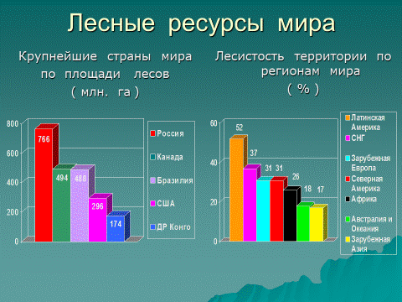

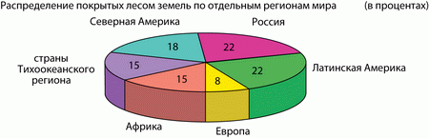

Приложение 2

Зональное распределение лесов на Земном шаре
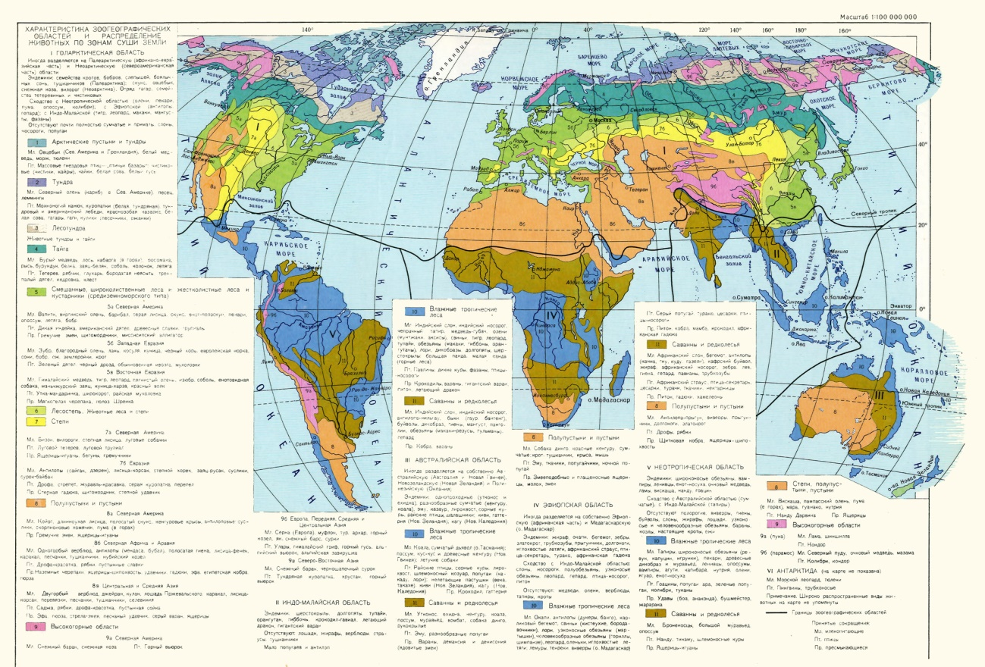
Масштаб: 1:15 000 000 (1 см = 150 км)

Приложение 3

Распределение лесов Российской Федерации
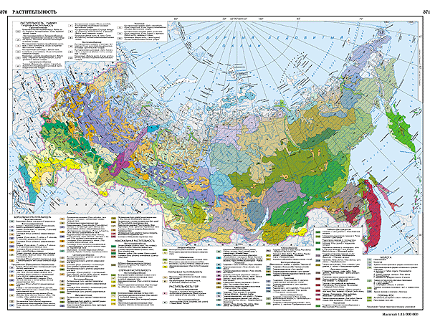
Масштаб: 1:15 000 000 (1 см = 150 км)

Приложение 4

Сведения о распределении площади лесов, расположенных на землях лесного фонда Мурманской области

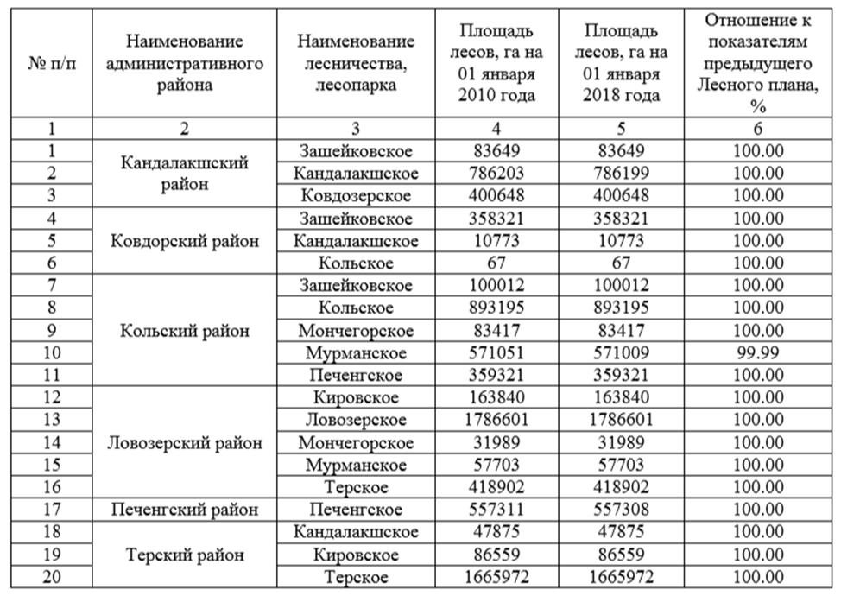
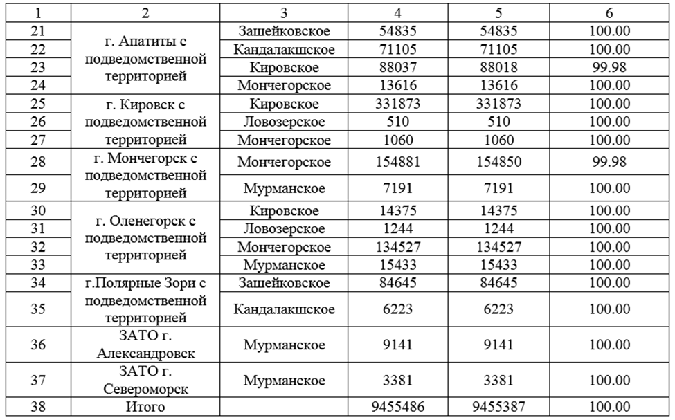

Приложение 5

Распределение лесничеств Мурманской области по среднему запасу древесины
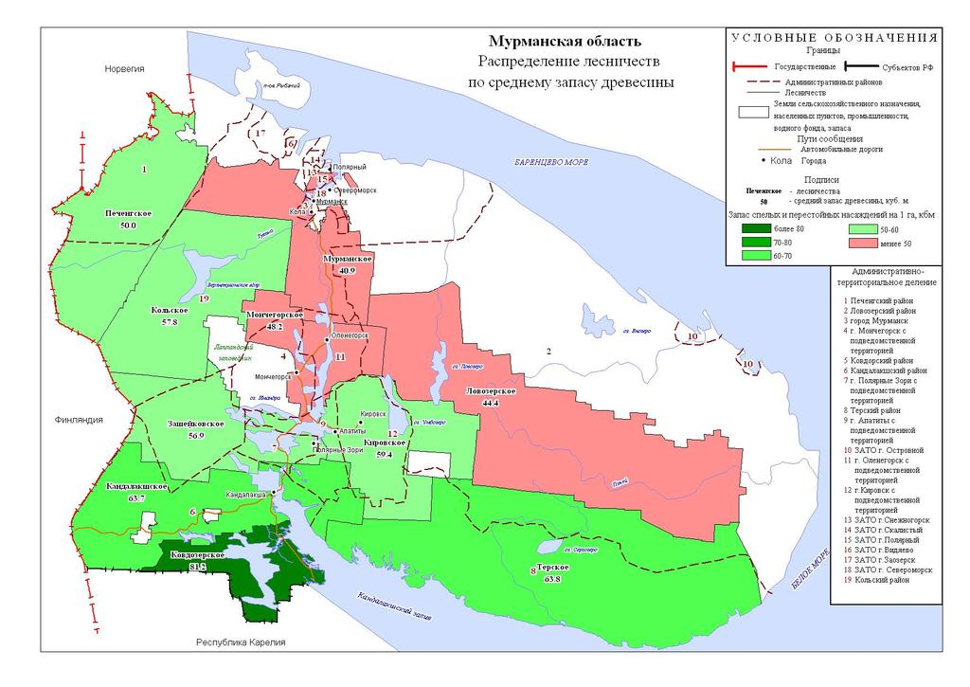
Масштаб: 1:250 000 (1 см=2,5 км)

